МІНІСТЕРСТВО ОСВІТИ І НАУКИ УКРАЇНИ

Український державний університет імені Михайла Драгоманова

Факультет математики, інформатики та фізики

Кафедра інформаційних технологій та програмування

**Звіт**

з лабораторної роботи №3

«Цикли»

з дисципліни «Програмування»

Виконала

студентка 3 курсу групи 31І

Новосад Сніжана



Київ - 2023

**Зміст**

Мета роботи 3

1 Постановка задачі 4

2 Основна частина 5

2.1 Опис вхідних та вихідних даних 5

2.1 Блок-схема 8

Висновки 10

Список літератури 11

Додатки 11

**Мета роботи**

Мета лабораторної роботи:

Освоєння концепції циклів програмування для повторення виконання блоку коду. Надається можливість вивчити різновиди циклів, такі як for та while, і навчитися їх ефективному використанню. Виконання лабораторної роботи дозволяє розвинути навички створення циклічних структур для автоматизації завдань та оптимізації коду в програмах на Python.

**1 Постановка задачі**

1. Задача №1.

Автогонщик в перший день ралі проїхав d км. Кожен наступний день він збільшував пробіг на 10% від пробігу попереднього дня. Через скільки днів авто-спортивних змагань сумарний пробіг автомобіля за всі дні перевищить t км і яке значення сумарного пробігу? Введення даних користувачем відбувається в порядку: d, t.

1. Задача №2.

Послідовність складається з натуральних чисел і завершується числом 0. Визначте, скільки елементів цієї послідовності рівні її найбільшому елементу. Вводиться послідовність цілих чисел, що закінчується числом 0 (саме число 0 в послідовність не входить, а використовується як ознака її закінчення).

**2 Основна частина**

**2.1 Опис вхідних та вихідних даних**

Задача № 1

Вхідні дані:

d: Початковий пробіг автогонщика в кілометрах. Введений користувачем.

t: Цільовий пробіг у кілометрах, яких автогонщик хоче досягти. Введений користувачем.



Вихідні дані:

Кількість днів, через яку сумарний пробіг перевищити цільовий пробіг.

Сумарний пробіг, який буде досягнутий після цього періоду.

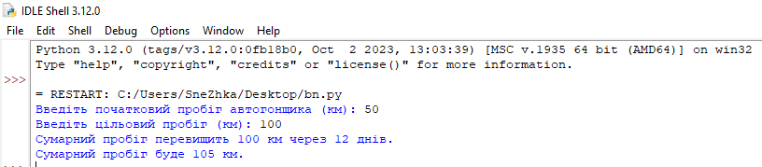

Задача 2.

Вхідні дані:

Користувач вводить послідовність чисел, завершуючи введенням натурального числа 0. Це введене число 0 визнано ознакою завершення набору сті. Введені числа можуть бути будь-якими цілими числами, включаючи нуль.



Вихідні дані:

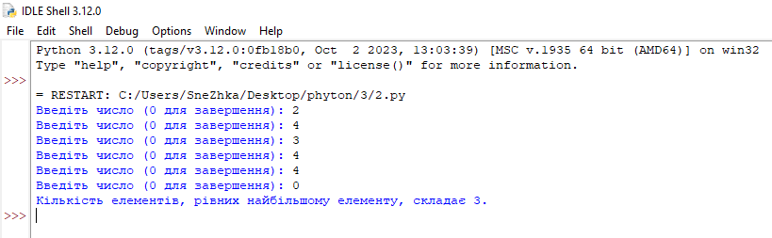

**2.1 Блок-cхема**

Задача 1.

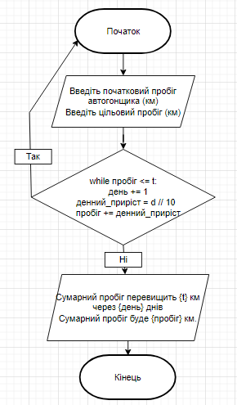

Задача 2.

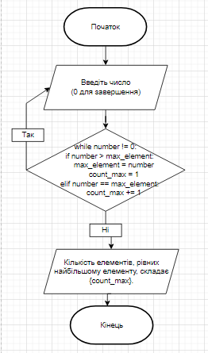

**Висновки**

У результаті виконання лабораторної роботи з теми "цикли" в Python я отримала глибше розуміння принципів і використання циклів у програмуванні. Вивчення конструкції for та while надало мені можливість ефективно використовувати цикли для повторення блоків коду в залежності від конкретних умов. Ця лабораторна робота показала, як цикли можуть спростити та оптимізувати код. Здобуті знання будуть корисними для розв'язання різноманітних завдань, де необхідно автоматизувати дії та повторювати певний фрагмент коду. Освоєння цієї теми відкрило нові можливості для розширення моїх програмних навичок та підвищення ефективності розробки програм на мові Python.

**Список літератури**

* <https://uk.wikipedia.org/wiki/Python>
* <https://pythonexercises.rozh2sch.org.ua/?authuser=1>
* [https://sites.google.com/comp-sc.if.ua/python-easy](https://sites.google.com/comp-sc.if.ua/python-easy/%D0%BE%D1%81%D0%BD%D0%BE%D0%B2%D0%B8-python/%D1%86%D0%B8%D0%BA%D0%BB%D0%B8)
* <https://app.diagrams.net/#G1peP-5UFiEJS7v6PRXxhqpHn-yFjri5Y1>

**Додатки**

Лістинги програм

